Sistema SEEM
NOTA : Cuando se actualice la tabla Cie10 deben realizarlo en la carpeta DATA en la ruta C:\sem_vfp\Data. Aquí pegar y reemplazar tabla Cie10.

Grabo correctamente código U071
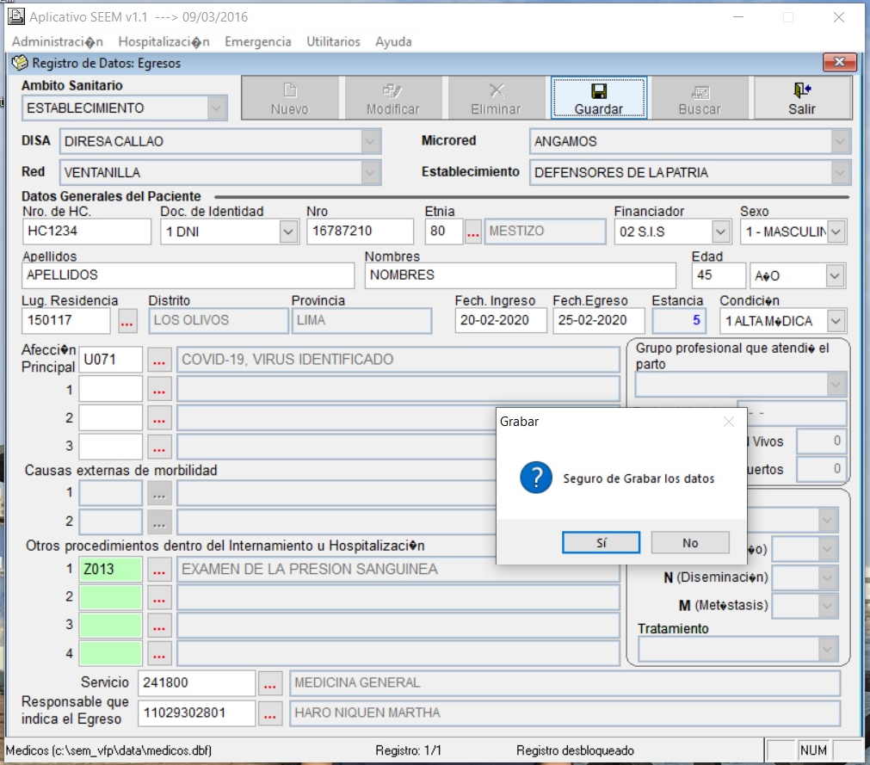

Grabo correctamente código B972 y U072

